Find ferieugen med Strandkortet
I dag lancerer MrJet sin seneste funktion, så man nemt kan finde de bedste rejser. Strandkortet viser tydeligt, hvor og hvornår man finder den billigste ferieuge til solen med rutefly og hotel inkluderet i prisen.

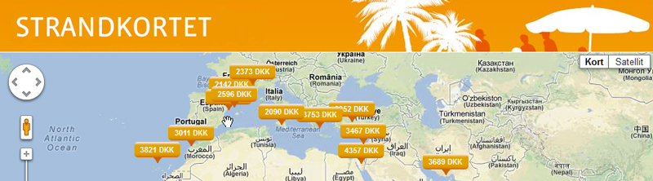

Strandkortet går ud fra MrJets 25 mest populære rejsemål for solferier og viser pakkerejser i en kommende 10-ugers periode. Alt fra danskernes foretrukne strand på Mallorca til mere eksotiske strande i Asien er med.

I planlægningsværktøjet angiver den rejsende sine præferencer for afrejseby, dato, budget og flyvetid. Strandkortet præsenterer derefter forskellige rejser på en overskuelig måde, til de bedst mulige priser. Også lavprisflyselskaber er inkluderet.

- Vi vil gøre det enkelt for vores rejsende at sammenligne priser og destinationer. Normalt går søgeværktøjer ud fra, at den rejsende på forhånd har bestemt sig for et specifikt rejsemål, men kriterier som pris, flyvetid og hotel kan ofte veje tungere end selve rejsemålet, siger Björn Alvarsson, Markedschef hos MrJet.

Lysten til en ferieuge i solen ses tydeligt i bookingstatistikken, idet rejserne til soldestinationer hidtil i år er steget med næsten 30%.

- Med tanke på den regnfulde danske sommer og i takt med kuldens indtog virker det optimalt at kunne lancere dette planlægningsværktøj som svar på efterspørgslen, siger Björn Alvarsson.

Strandkortet er den seneste tilføjelse til MrJets smarte funktioner, Priskurven og Weekendkortet, som gør det enklere for den rejsende at finde og booke billige rejser.

Besøg Strandkortet: http://experience.mrjet.dk/strandkortet/

For mere information, kontakt venligst:
Lina Rödin, CRM & PR Executive
+46 (0)733-44 97 56
+46 (0)8-555 122 23
lina.rodin@ebookers.com

Om MrJet
MrJet er et af Skandinaviens førende netrejsebureauer med et stort udbud af flybilletter, lejebiler, hoteller og pakkerejser. MrJet blev grundlagt i 1997 og er en del af ebookers, med virksomhed i 12 europæiske lande. MrJet/ebookers indgår i Orbitz Worldwide, hvis hovedinvestor er Travelport, et af verdens største og geografisk set mest udbredte rejseforetagender.
Besøg http://www.mrjet.dk/

